台北市立松山高中九十學年度第一學期期末考高一地理科試題

一、單選題：1-40題每題1.5分，41-60題每題2分。答錯不到扣。
- 金門地方治書記載「金門原是綠樹蒼蒼、水澤豐沛之處。唐朝是官方的牧馬場，但經元、明砍材煎鹽、燒山驅倭、伐木造船，使金門從綠野到不毛，水土流失嚴重、風害加劇，居民求助於神明，因此樹立風獅爺保護村舍……」，由此敘述可知金門水土保持是刻不容緩的事，下列措施何者是現居金門的居民可以採取的措施： (甲)設立更多的風獅爺 (乙)種植防風林 (丙)農作物種植方向與風向平行 (丁)開畦方向需沿等高線 (戊)植草固沙。答案為：（A）甲乙丙（B）乙丙丁（C）乙丁戊（D）甲乙戊（E）丙丁戊。
- 下列何者「不是」台灣動植物種類繁雜的原因？ (A)過去曾與大陸相連 (B)位於東亞島孤的中樞位置 (C)位於生物生產力旺盛的熱帶、副熱帶地區 (D)地形複雜且起伏大 (E)人口稠密。
- 越戰時，美國官兵因不熟悉叢林，錯估形勢而戰敗。這種森林樹種繁多，乾季落葉、樹冠略稀，林內灌木叢生。其應為： (A)熱帶雨林 (B)季風雨林 (C)地中海灌木林 (D)闊、針葉混合林 (E)闊葉常綠林。
- 下列何者為閩、粵移民移居台灣的中間障礙？(甲)台灣海峽風浪大 (乙)政府發布渡台禁令 (丙)和原住民產生衝突 (丁)原鄉山多田少 (戊)原鄉征戰連年。 答案有： (A) 甲乙丙 (B)乙丙丁 (C)丙丁戊 (D)甲丙戊 (E)甲乙丁。
- 下表為某地區的氣候資料（雨量單位：公釐，溫度單位：℃），請利用表中資料選出盛行於該氣候區的主要農業類型。(A)放牧 (B)混合農業 (C)酪農業 (D)地中海型農業 (E)熱帶栽培業。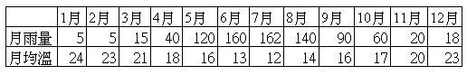
- 「在澳洲新南威爾斯內陸大草原的東南外環一帶，平均農場規模約800公頃；農民用一半的土地栽培小麥，其餘的土地，則用以栽培飼料作物、牧草或休耕；平均每一農場飼養綿羊1500頭。」該地區的農業活動，屬於那一種類型？ (A)地中海型農業 (B)商業性穀物農業 (C)熱帶栽培業 (D)混合農業 (E)放牧業。
- 世界上鋁產量最多的國家(煉鋁工業發達的國家)均擁有什麼共同的條件？ (A)鋁土產量豐富 (B)鋁的需求市場大 (C)電力豐富且廉價 (D)飛機製造業發達 (E)勞力眾多，工資低廉。
- 從工業區位的成本要素來看早期，高雄、楠梓和潭子三個加工出口區應是什麼? (A)市場趨向 (B)動力趨向 (C)原料趨向 (D)科技趨向 (E)勞工趨向。
- 學校提供體育服裝的訂製服務，一般只有S、M、L、XL等四種尺寸，試問廠商將衣服尺寸標準化的目的何在？ (A)消費者在選購上簡單化，提高生產效率 (B)提高產品的品質，減低原料的消耗 (D)利於大規模生產，降低單位生產成本 (E)生產線上工作的方便，可減少工人的失誤率。
- 下列哪些現象可以用「聚集經濟」的觀點來解釋：(甲)遠東百貨的全省連鎖店(乙)臺北迪化街的南北貨街(丙)大潤發量販店(丁)南陽街的補習班街(戊)星巴克咖啡連鎖店。正確為下列哪些？ (A)甲乙 (B)乙丙 (C)丙丁（D）乙丁（E）甲戊。
- 扇形理論中，高級住宅區有何特色？ (A)僅能和中心商業區毗鄰而居(B)旁邊是中級、低級住宅皆可 (C)只能和中級住宅區毗鄰而居 (D)運輸區在區內 (E)緊鄰工業區。
- 有關中心商業區的敘述，何者「錯誤」？ (A)地價居全市之冠 (B)地價最高 (C)易達性居全市之冠 (D)人口密度居全市之冠 (E)中心性商業活動種類最多。
- 「教育部打算民國九十年起推動高中職社區化，規畫高中職就學往返時間在九十分鐘內稱為一生活圈，臺北市教育局長認為北市交通便捷，算是一個生活圈，在此架構上不需做太多調整，推動高中職社區化一點問題都沒有。」根據以上報導，可知此學區制的規畫，為下列哪一種理論的應用？ (A)邱念圈 (B)等級大小法則 (C)中地理論 (D)同心圓模式 (E)多核心模式。
- 光碟片的生產，適用於各種廠牌的電腦，這種情形是工業生產的何種特色？ (A)專業化 (B)泰勒化 (C)規格化 (D)標準化 (E)機械化。
- 鄉村傳統民宅的建築特色中，最能反映當地自然環境的應該是 (A)規模的大小 (B)建築的材料 (C)功能空間的配置 (D)建築的朝向 (E)建築的高度。
- 對都市化的定義下列何者最適當？ (A)就是都市成長 (B)指都市本身人口的自然增加 (C)強調都市人口的社會增加 (D)又稱為郊區化 (E)指都市擴張，把鄉村變為市區或市郊的現象。
- 熱帶栽培業和商業性穀物農業有那些共同的經營特色？ (甲)農牧混合 (乙)作物專業化 (丙)耕作機械化 (丁)經營集約化 (戊)產品幾乎全部進入市場。答案為：（A）甲丁（B）乙丙（C）乙戊（D）丙戊（E）甲戊。
- 寒帶針葉林的開發較熱帶雨林更受重視，是因為中高緯度的針業林具備哪些條件？ (甲)樹種單純 (乙)鄰近消費市場 (丙)採集人力資源充足 (丁)樹幹高直，纖維均勻 (戊)木質堅硬，用途廣。答案為：（A）甲乙丙（B）乙丙丁（C）乙丁戊（D）甲乙丁（E）丙丁戊。
- 哪些因素或設備的發展使南半球的漁業快速發展？ (甲)漁業人口增加 (乙)世界每人平均魚肉消費量增加 (丙)海上魚罐頭加工船 (丁)冷凍船 (戊)遠洋漁船隊。（A）甲乙丙（B）甲丙丁（C）乙丁戊（D）甲乙丁（E）丙丁戊。
- .哪些工業因需要高度技術，故選擇區位時可在工資昂貴但勞工品質較高的地區設廠？ (A)飛機 (B)電腦 (C)印刷 (D)紡織 (E)鞋業。答案為：（A）甲乙（B）乙丙（C）乙丁（D）丙戊（E）甲戊。
- 運輸革新不但改變了農業分布，也影響工業區位的選擇，下列各種經濟活動區位的改變，何者與運輸革新關係較小？ (A)亞馬遜雨林大量開採 (B)酪農業可以不需緊臨市場 (C)彰化、雲林兩縣蔬菜栽培面積大增 (D)美國的加州可大量銷售水果到各地 (E)加拿大麥田往北擴張。
- 「各種不同的母岩在高溫多雨的雨林區，最後皆被風化成氧化土。」以上敘述最能反映成土因素中，何者扮演最重要的角色？ (A)氣候 (B)地形 (C)水文 (D)生物 (E)時間。
- 鈣化作用多發生在下列何種氣候區？ (A)溫帶沙漠 (B)溫帶海洋性 (C)熱帶季風 (D)溫帶季風 (E)熱帶雨林。
- 環地中海區的土地利用，為了因應「夏季乾熱、冬季暖濕」的限制，採行哪些因應之道？ (甲)輪耕 (乙)山牧季移 (丙)大量施肥 (丁)梯田 (戊)機械化耕作。答案為：（A）甲乙（B）乙丙（C）乙丁（D）丙戊（E）甲戊。
- 公路常是「分布最廣泛，且總運輸量最高的運輸方式」其主因來自下列哪一特性： (A)運量小 (B)機動性高 (C)運費低 (D)安全性高 (E)速度快。
- 哪一項運輸方式的發明，使水運的運送除可減少轉運之費用外，又具安全、快速等特性，並促使水運的發展益加便利？ (A)拖船 (B)冷凍船 (C)標準貨櫃 (D)立體貨倉 (E)快速動力船艦。
- 一般而言，各種運輸工具的選擇常常需要對貨物的性質、價值以及搬運距離之長短加以考慮，下述各種貨物的運輸，適合採「空運」方式的是何者？ (A)澳洲鐵砂供應高雄中鋼使用 (B)臺灣菊花運銷日本 (C)美國大豆運銷臺灣 (D)苗栗飛牛牧場鮮乳運到臺北 (E)美國放牧帶的肉牛運到芝加哥。
- 北大西洋是世界航運最發達的海洋，其主要主因是下列何者？ (A)兩岸均有暖流流經 (B)兩岸海水均很深，且無風浪 (C)兩岸氣候均溫和溼潤 (D)兩岸地形平坦無高山 (E)兩岸為西歐和北美，工商業繁榮。
- 下列哪一個敘述最可以說明「空間擴散」這個概念？ (A)台灣從1900年到1924年之間，公路路線的總里程增加了約一萬公里 (B)空運從熱氣球、飛行船發展到今日的噴射客機 (C)網際網路的訊息可以透過衛星傳播 (D) 美國NBA球賽期間，各種籃球相關產品風行台灣(E)美國五大湖與聖羅倫斯河河運是全世界最繁忙的內陸水運線。
- 彰化縣溪湖鎮的大部分菜農，把生產的蔬菜集結到溪湖果菜市場，運輸到臺北市的中央市場，再由中央市場分散到臺北都會區的零售商店。在這個過程中，溪湖菜農、溪湖果菜市場、中央市場和零售商店，即為整個運輸空間結構中的： (A)節點 (B)連線 (C)網路 (D)腹地 (E)中地。
- 下列農業型態，哪些在台灣加入W.T.O之後較具競爭力？ (甲)水稻業 (乙)園藝花卉業 (丙)酪農業 (丁)毛豬養殖業 (戊)熱帶栽培業。答案為：（A）甲乙（B）乙丙（C）乙丁（D）丙戊（E）甲戊。
- 現今有些國家的首都只是純粹的政治性都市，昔日設立首都所考量的條件中，位置與國防已不再是最重要的了;請問現今設立首都的條件中，那一項條件的重要性提高了？ (A)經濟 (B)交通 (C)資源 (D)人口分布 (E)工業區位。
- 臺灣地區鹽水的蜂炮為地方之大事，並吸引了大批觀光客前去觀光，該項活動應屬觀光資源的哪一項？ (A)民俗宗教 (B)產業 (C)聚落 (D)人為娛樂 (E)交通。
- 臺灣史料上最早可見之遊記為下列何者 (A)老殘遊記 (B)諸羅縣誌 (C)淡水廳誌 (D)裨海紀遊 (E)臺灣通史。
- 下列哪一座活火山因具備危險性少而且交通便利之條件，遊客極多？(A)日本富士山 (B)非洲的吉力馬札羅山 (C)美國的聖海倫哪火山 (D)美國夏威夷的活火山國家公園 (E)冰島的火山。
- 下列那一項資源屬可更新的能源？(A)石油 (B)水力 (C)天然氣 (D)鐵礦 (E)鈾礦。
- 進行下列何種調查，能夠瞭解一個都市內部結構？(A)各區域的土地利用 (B)住宅區空屋率 (C)各區域商住混合比率 (D)各行業所得差距 (E)各區域公園綠地分布。
- 西元1982年聯合國海洋法公約規定，領海範圍不得超過(A)12海浬 (B)22海浬 (C)100海浬 (D)6海浬 (E)200海浬。
- 海港都市(例如基隆)有其特殊機能，那一行業的就業人口數百分率，應該比全國該行業的就業人口百分率大得多？(A)製造業 (B)商業 (C)運輸、倉儲及通信業 (D)金融保險、不動產及工商服務業 (E)社會服務、公共行政及個人服務業。
- 工業區位的選擇至少必須考慮五項因素，即： (甲)原料 (乙)市場 (丙)運輸 (丁)勞工 (戊)資本。一般而言，此五項因素中，都市優於鄉村的有：（A）甲乙（B）丙丁戊（C）乙丙丁（D）乙丙丁戊（E）甲乙丙丁戊。
- 世界各國因國情不同，定義都市所使用的指標種類與數量雖不一致，但其中唯一不可或缺的指標是(A)地點與位置 (B)人口密度 (C)售物價指數 (D)國內生產毛額 (E)非農就業人口比例。
◎ 下表為某年某國五個縣市出生率、死亡率和人口增加率，請以之回答下列42--44題：
 | 甲 | 乙 | 丙 | 丁 | 戊
出生率 ‰ | 19.7 | 20.9 | 22.8 | 19.9 | 17.6
死亡率 ‰ | 5.5 | 12.4 | 14.9 | 7.8 | 9.8
人口增加率 ‰ | 5.0 | 14.4 | 1.8 | 10.7 | 2.8

- 那一縣市人口的自然增加率最高？ (A)甲 (B)乙 (C)丙 (D)丁 (E)戊。
- 那一縣市人口外移最嚴重？ (A)甲 (B)乙 (C)丙 (D)丁 (E)戊。
- 那一縣市是人口移入區？ (A)甲 (B)乙 (C)丙 (D)丁 (E)戊。
- 下圖為某農家的土地利用圖，試問影響該農家與各種作物分布的區位因素，較「不受」下列那一因素影響？(A)水文 (B)與農家的距離 (C)地形 (D)農耕制度 (E)土壤肥力。
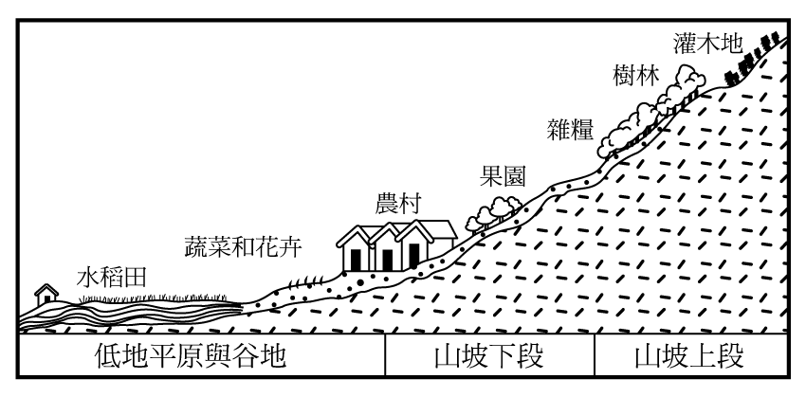
- 下圖顯示自1850年以來，世界各類能源消耗情形，在下表中何者最能代表甲、乙、丙、丁四種能源消耗情形？(A)二 (B)一 (C)四 (D)三 (E)五
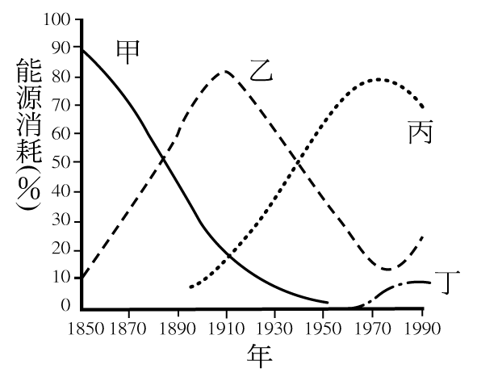
選項 | 甲 | 乙 | 丙 | 丁
一 | 煤 | 柴薪 | 石油 | 核能
二 | 煤 | 柴薪 | 核能 | 石油
三 | 柴薪 | 煤 | 石油 | 核能
四 | 柴薪 | 煤 | 核能 | 石油
五 | 柴薪 | 石油 | 煤 | 核能
- 下圖為某地區游耕農業的遷移過程與範圍，試問其不斷遷移的主因是 (A)雨量太多 (B)氣溫太高 (C)蚊蟲太多 (D)為維持地力 (E)為擴大耕地。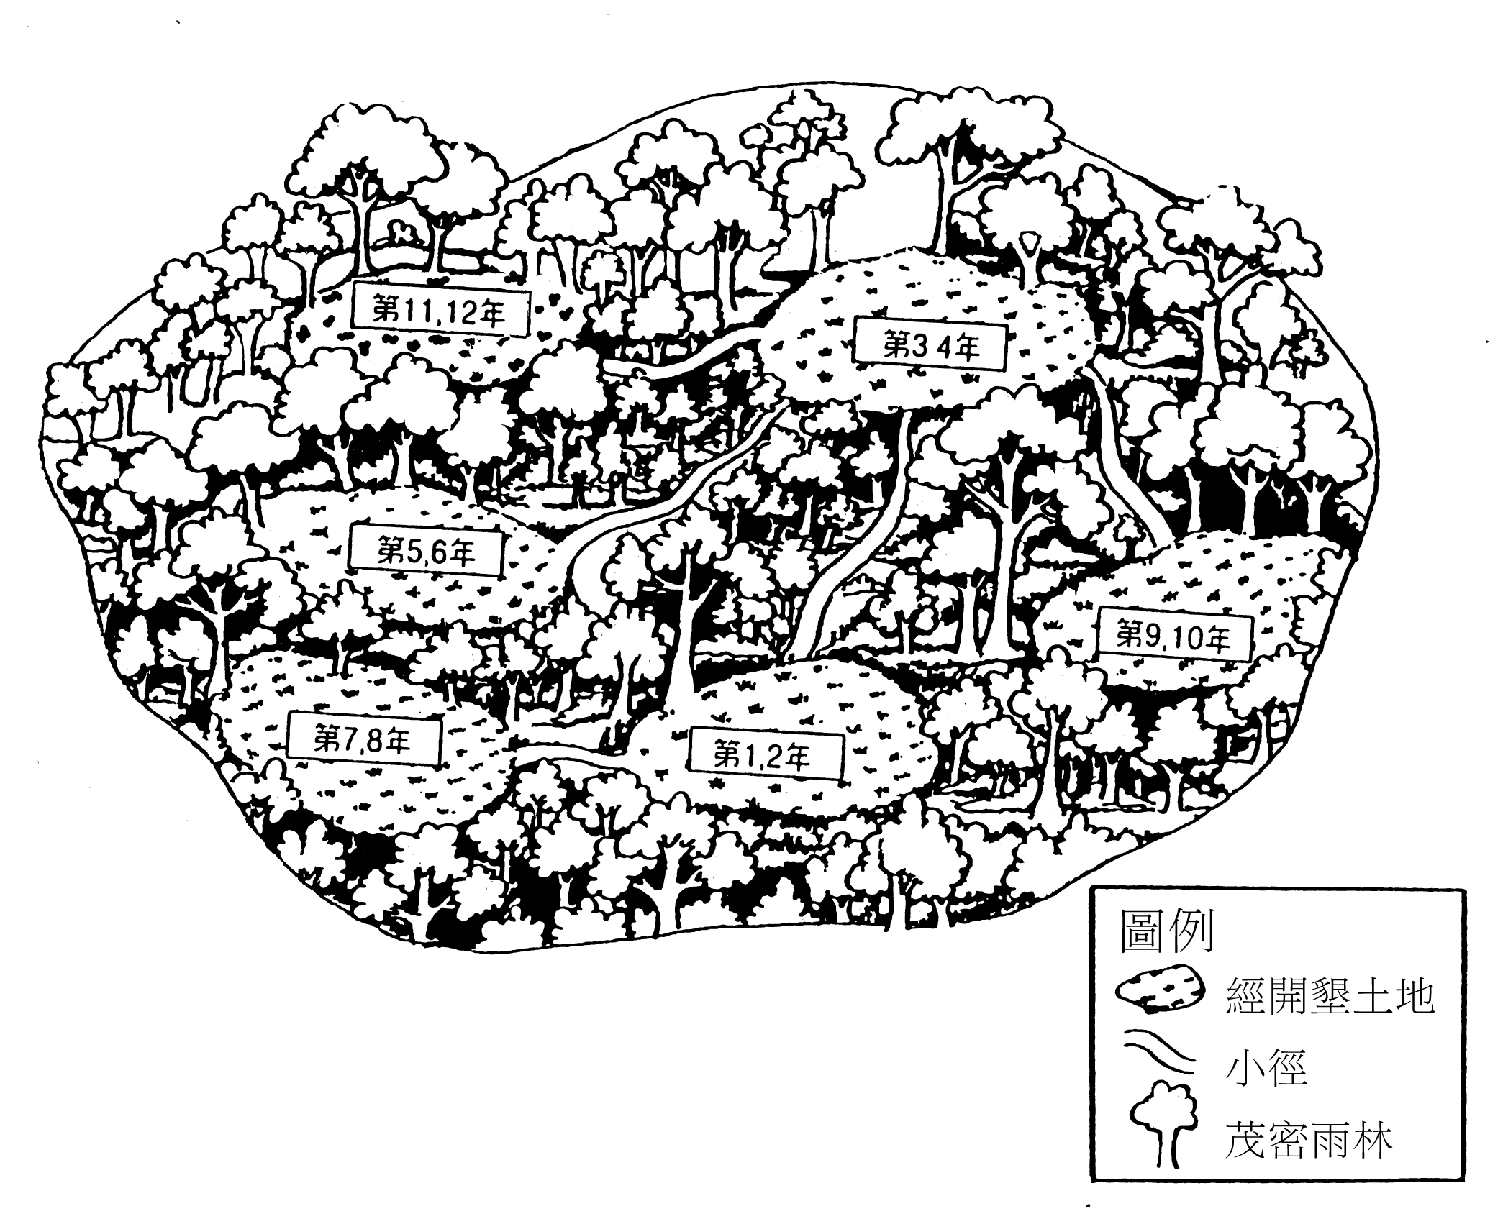
- 承上題，此類農牧活動發生下列哪一狀況就會破壞生態平衡？ (A)死亡率提高 (B)糧食增加 (C)人口增加 (D)聚落遷移 (E)部落爭戰。
◎ 下圖為1998年甲～戊五個國家的人口金字塔圖，請以之回答下列49--52題：
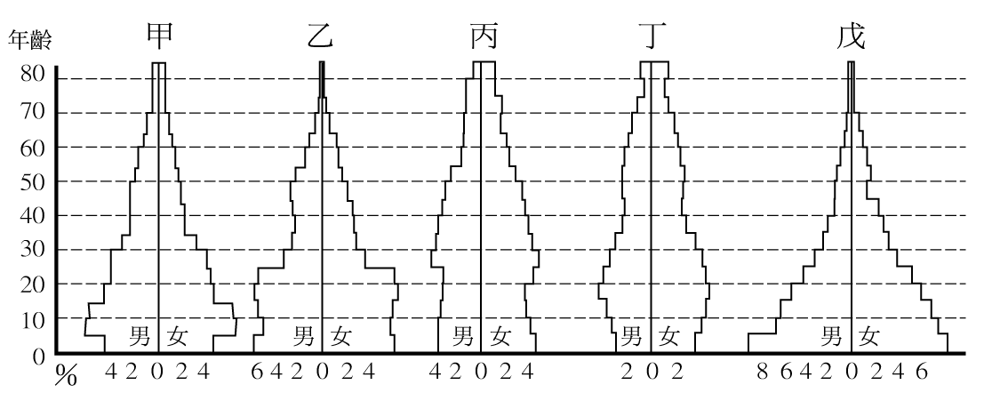
- 人口資料包括：(甲)性別比例(乙)年齡結構(丙)嬰兒夭折率(丁)就業人口結構(戊)勞工供應率。從人口金字塔圖中，可以獲得上述那些資料？ (A)甲乙丙 (B)乙丙丁 (C)丙丁戊 (D)甲乙戊 (E)乙丙戊。
- 某國深感人口壓力沈重，自西元1992年起嚴格實施家庭計畫，則該國應為 (A)甲 (B)乙 (C)丙 (D)丁 (E)戊國。
- 丁國極可能為下述國家中的那一國？ (A)法國 (B)西班牙 (C)泰國 (D)埃及 (E)匈牙利。
- 五國中，經濟發展最落後的應是 (A)甲 (B)乙 (C)丙 (D)丁 (E)戊國。
◎ 下圖為某地區等高線地形圖，圖中甲～壬代表聚落，試回答下列53--55題：
    - 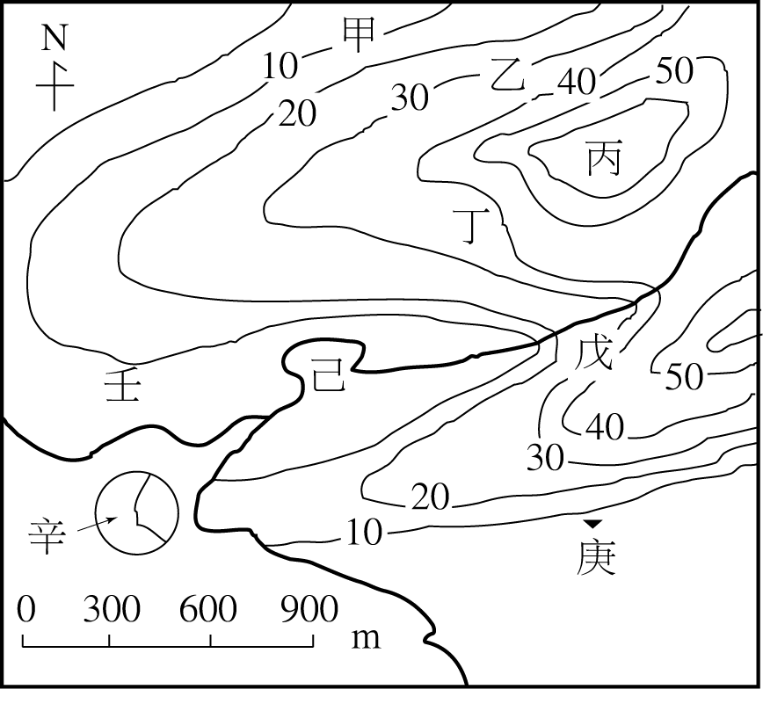
- 若此地區治安不好，則何者為理想的聚落地點？ (A)甲 (B)丙 (C)丁 (D)戊 (E)己。
- 那個聚落位於河階上，既近水又可免水患？ (A)丁 (B)戊 (C)己 (D)壬 (E)辛。
- 若此區盛行東北風，何者為避風的理想區位？ (A)丙 (B)丁 (C)戊 (D)己 (E)庚。
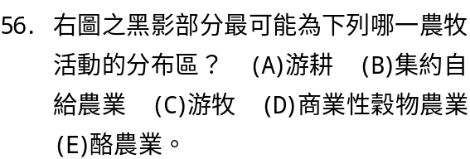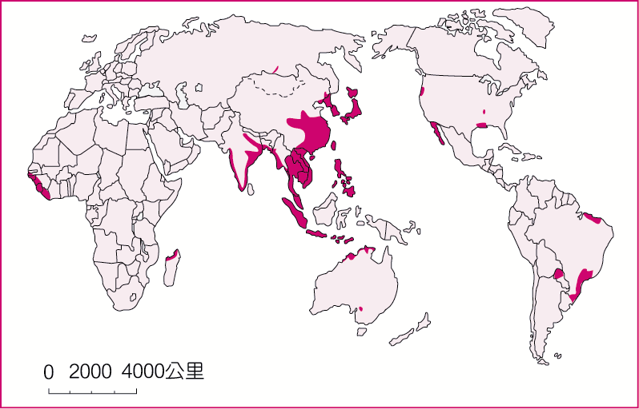
- 承上題，此類型農業的主要特徵為： (A)單位面積產量大 (B)農民多兼營副業 (C)經濟作物栽培重要 (D)單位勞力產量高 (E)農業生產以自給為主。答案為：（A）甲乙丙（B）乙丙丁（C）乙丁戊（D）甲乙戊（E）丙丁戊。
